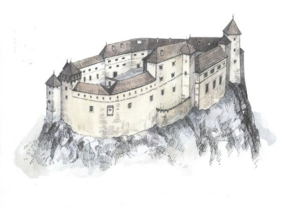
Jarný prímestský tábor CVČ
Kráľovstvá za dverami
14.02. – 18.02. 2011
Pondelok:
Doobeda – Založenie kráľovstiev
- Voľba kráľa a kráľovnej
- Výzdoba kráľovstiev
- Výroba erbov, zbraní a doplnkov
Obed
Poobede – Hľadanie zlatej čaše

Utorok:
Doobeda – Záchrana unesenej princeznej ( plaváreň )
Obed
Poobede – Výroba šperkov a doplnkov – pokladu kráľovstva

Streda:
Doobeda – Skúška odvahy – príprava nástrah a prekážok na ochranu
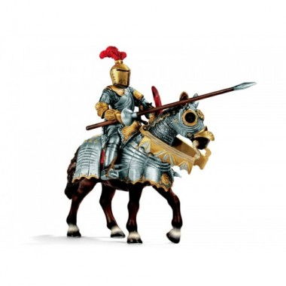
kráľovstva
Obed
Poobede – Skúška odvahy – snaha získať poklad susedného
kráľovstva

Štvrtok:
Doobeda – Rytiersky turnaj ( telocvičňa )
na koni aj bez koňa, s lukom
aj bez luku
Obed
Poobede – Príprava na ples a rytierske
pasovanie

Piatok:
Doobeda – Kráľovský ples a rytierske
pasovanie
Obed
Poobede – Slávnostné spojenie kráľovstiev

Kráľovskí radcovia:
Mgr. Janko Kubina
Mgr. Martina Gubková
Radovan Černák
Jarný prímestský tábor 14.02. – 18.02. 2011

ČO BUDEŠ POTREBOVAŤ

Pondelok 14.2.2011 ( 7.30 hod. – 15.30 hod. )
- kartičku poistenca
- prezuvky
- desiatu a pitie

Utorok : 15. 02. 2011 ( 7.30 hod. – 15.30 hod. )

- kartička poistenca
- prezuvky
- plavky, uterák, šľapky a potreby na plávanie
- desiatu a pitie

Streda: 16. 02. 2011 ( 7.30 hod. – 15.30 hod. )

- kartička poistenca
- prezuvky
- desiatu a pitie

Štvrtok: 17. 02. 2011 ( 7.30 hod. – 15.30 hod. )

- kartička poistenca
- prezuvky
- tenisky a oblečenie do telocvične
- desiatu a pitie

Piatok: 18. 02. 2011 ( 7.30 hod. – 15.30 hod. )
- kartička poistenca
- prezuvky

